Parrocchia San Giorgio - Quinto Anno Pastorale 2009-2010

UNA RICERCA CHE CONTINUA…

UN POSSIBILE SCHEMA…

- UN PERCORSO COMPIUTO…

- …che ci trova “minoranza”
- …che si segnala per i vari strati di appartenenza
- …che alimenta ancora confusioni al suo interno

- CONTINUIAMO A CAMMINARE E A CERCARE…COME?

  - Entrando dentro la quotidiana complessità che, fra l’altro, denota:
    - Una famiglia “in picchiata”
    - Notevoli fatiche educative
    - Il silenzio di adolescenti e giovani
    - Una marcata indifferenza verso l’altro e la sua cultura
  - Ripensando e ricostruendo le nostre relazioni
  - Aprendo la “porta d’ingresso” principale
  - Valorizzando doni e risorse nascoste

- UN PERCORSO COMPIUTO…


L'impegno convinto e mirato di questi anni, l'ascolto docile e forte della Parola di quel Dio che da sempre ci ama e ci insegue, la valorizzazione continua dei doni e delle risorse che il Signore non smette di seminare e far crescere in mezzo a noi, la gestione fraterna, paziente e condivisa degli inevitabili conflitti e di quelle diversità che segnano così marcatamente la nostra comunità ma che, se opportunamente accolte e valorizzate possono divenire risorsa e terreno fecondi... tutto questo lavoro paziente ci ha consentito di dare un volto nuovo al percorso della catechesi comunitaria: un volto più familiare, domestico e coraggiosamente agganciato alle espressioni ordinarie della vita; abbiamo scoperto inoltre che non possiamo vivere blindati o ritenerci unici depositari di contenuti e metodologie e quindi la collaborazione sia parrocchiale che extra parrocchiale, il “lavoro in rete” con chiunque oggi voglia e sappia misurarsi con le questioni più urgenti sono diventati la nostra metodologia ordinaria: i due “Progetti-Giovani ne sono l’espressione più chiara ed eloquente…; grazie poi alla convinzione determinata di alcune famiglie siamo riusciti ad aiutarne molte altre ad “uscir fuori” per scoprire e condividere il prezioso tesoro del sacramento e del dono dell'amore che il Signore ha seminato in loro; grazie ancora a questo stile deciso non ci è stato difficile spalancare le porte alla carità e indossare la veste coraggiosa e variopinta della missione perché sentivamo che senza questa forti dimensioni ogni nostra parola e ogni nostra scelta avrebbero avuto una scarsa risonanza e una minuscola credibilità…
Annotiamo poi, a questo punto, che la stessa Esortazione Pastorale del nostro vescovo ci invita a ripensarci come comunità cristiana oggi che guarda a quella grande opera dello Spirito Santo che è la comunità dei primi cristiani (Atti 2, 42-47). Non solo. Nella Lettera è preciso e insistente l'invito a mettere a fondamento del proprio vissuto comunitario oggi la preghiera che nasce dalla storia e la carità. A noi pare che in questi anni abbiamo cercato di fare esattamente questo. Ci è nata la grande intuizione di essere un popolo a servizio del Regno di Dio scoprendo che questa e unicamente questa è la nostra grande vocazione: essere cioè un gruppo di persone che con l'entusiasmo che le anima e le inevitabili fatiche del vivere si impegnano a divenire una piccola ma significativa espressione di servizio a questo Regno vivendo l'esperienza della fraternità, nutrendosi della forza profetica della Parola di Dio, vivendo momenti forti, significativi di quella carità che deve trovare la sua icona più profonda e provocatoria nella parabola del buon samaritano. Molteplici esperienze in questi anni ci hanno fatto crescere e, come molti gruppi hanno avuto modo di sottolineare nella scorsa grande verifica proposta dal Consiglio Pastorale, ci sono state di aiuto per divenire una “parrocchia aperta, che non dice di no a nessuno, che va al sodo delle cose, che trova il coraggio di andare controcorrente, di stravolgere le abitudini e le consuetudini pur di servire e realizzare il Regno. “Siamo contenti –dichiarano alcuni- che questo “spirito nuovo” faccia aumentare il numero delle persone che si accostano a noi, che intendono capire le motivazioni del nostro servizio, che si sentono spinte a dare una mano per un ideale che va oltre i confini della nostra parrocchia, che scende in profondità nell’animo umano e punta a una meta alta, con decisione e con fiducia”.

- …CHE CI TROVA “MINORANZA”…
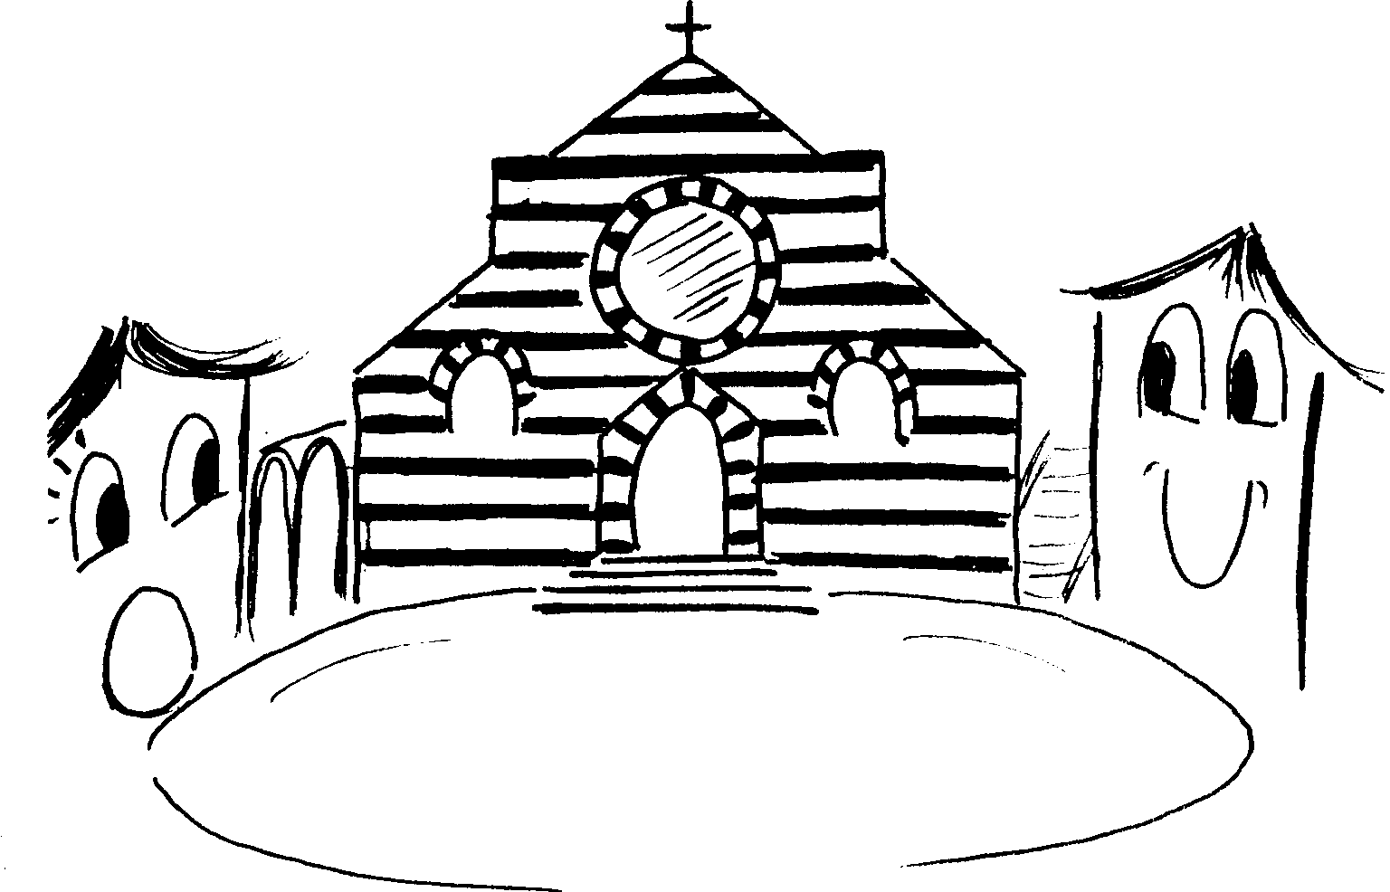
Ciò nonostante va preso atto che siamo una minoranza. È finito il tempo di cristianità: anche da noi… Intendiamoci bene: pressocchè tutti accompagnano il figlio al fonte battesimale... il catechismo, specialmente in vista delle scadenze sacramentali, è gettonatissimo... i sacramenti dell'iniziazione cristiana (prima comunione, confessione e cresima) non conoscono flessione... il funerale religioso è decisamente fuori discussione. Ma tutto ciò non significa che ci sia fede. Chi decide di accogliere la proposta del Vangelo e la sfida della fraternità cercando di scandire la propria vita alla luce della Parola di Dio e delle provocazioni della storia d'oggi è sempre più una minoranza. Anche in mezzo a noi. Ma proprio perché tali, dobbiamo trovare sempre più la forza non in alleanze equivoche ma nell'unica e grande Alleanza che da sempre (da Abramo in poi) segna il cammino del discepolo nella storia; proprio perché minoranza ci deve contraddistinguere la coerenza di parole e scelte e la radicalità intesa come trasparenza ed autenticità, come rifiuto chiaro e comprensibile di tutto ciò che potrebbe avere il sapore dell'equivoco, del doppio gioco, del tentativo squallido e meschino di trarne un qualche vantaggio. Sempre nella verifica proposta dal Consiglio Pastorale con i vari gruppi alcuni notavano che “la gente non è indifferente al nostro operato, ma ci osserva con interesse; se ci vede operare con coerenza, anche con sacrificio, con rinunce, con continuità, inizia a fidarsi di noi. E attraverso di noi inizia a fidarsi del Signore che noi serviamo”.
Questo sta a dire che siamo chiamati ad un impegno che assume veramente il carattere di estrema serietà. Ci troviamo di fronte a sguardi carichi di nostalgia e di desiderio profondo con cui molti cercano di scrutare in noi i “segreti” di una coerenza e di quella convinzione nelle scelte che rendono significativi.

- …CHE SI SEGNALA PER I VARI STRATI DI APPARTENENZA COMUNITARIA
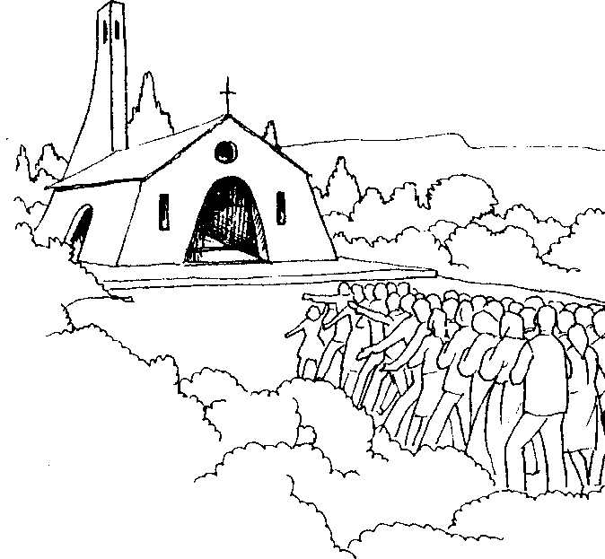
A creare diversi interrogativi pastorali sono inoltre i vari strati di appartenenza comunitaria. Non ci riferiamo solo alla pratica sacramentale o alla frequenza domenicale ma anche allo stile, alle modalità, al consenso o meno con cui ci si accosta o si guarda a tutte le dinamiche, alle attività e proposte parrocchiali. C'è chi vive la vita comunitaria come utente più o meno interessato, chi come cliente disponibile ad acquistare il prodotto anche se a volte non risponde appieno alle sue aspettative, chi ancora con l'occhio vigile del tecnico e del burocrate che considera la parrocchia come un'istituzione di cui si può fare a meno ma dalla quale non si può prescindere a motivo del peso sociale e morale che riveste. C'è infine chi vive l'esperienza comunitaria parrocchiale con un forte senso di appartenenza grazie alla consapevolezza acquisita e maturata come laico: si sente a casa propria e vive la parrocchia come fosse la sua famiglia. In questo panorama non va inoltre trascurato quel numero consistente dei cosiddetti “ deboli”: non solo nella fede ma anche nel loro cammino di crescita e di formazione umana e cristiana. A noi pare che nella nostra comunità tale presenza sia piuttosto numerosa: come dice San Paolo tale debolezza deve essere per noi un costante richiamo alla tenerezza con cui Dio e Gesù Cristo hanno sempre accompagnato e accolto queste realtà fragili e indifese: “Come infatti il corpo, pur essendo uno, ha molte membra e tutte le membra, pur essendo molte, sono un corpo solo, così anche Cristo…. Ora il corpo non risulta di un membro solo, ma di molte membra…. Anzi quelle membra del corpo che sembrano più deboli sono più necessarie… Quindi se un membro soffre, tutte le membra soffrono insieme; e se un membro è onorato, tutte le membra gioiscono con lui. (1 Corinzi 12, 12.14. 21-22. 27). E ancora in 1 Cor. 1, 26-29: “Considerate infatti la vostra vocazione, fratelli: non ci sono tra voi molti sapienti secondo la carne, non molti potenti, non molti nobili. Ma Dio ha scelto ciò che nel mondo è stolto per confondere i sapienti, Dio ha scelto ciò che nel mondo è debole per confondere i forti, Dio ha scelto ciò che nel mondo è ignobile e disprezzato e ciò che è nulla per ridurre a nulla le cose che sono, perché nessun uomo possa gloriarsi davanti a Dio”.

- …CHE ALIMENTA ANCORA CONFUSIONI AL SUO INTERNO
Le varie modalità di appartenenza sollevano un'altra questione: assistiamo in questi ultimi tempi a una certa confusione tra ciò che si intende per regime di cristianità, religiosità, fede. Molti fra noi credono che siamo ancora in pieno regime di cristianità e quindi continuano ad aggrapparsi alle tradizioni, alla salvaguardia di riti/devozioni del passato, alla difesa di scuole/strutture cattoliche, a battaglie per la salvaguardia dei segni cristiani etc… con il grande equivoco di non considerare a fondo che le espressioni di cristianità sono soprattutto un “prodotto” degli uomini: il Vangelo di Gesù Cristo e l'annuncio della fraternità stanno oltre. Il senso di religiosità poi è ancora molto diffuso e radicato. È anche grazie ad esso se la nostra comunità in questi anni è cresciuta e ha maturato importanti scelte di servizio e di fraternità. Devozioni varie, feste patronali, culto dei morti,... hanno sostenuto per anni la fede di molte persone semplici. Senza mortificare cammini ed esperienze vari si tratta di aiutare a far sì che queste espressioni di religiosità evolvano e si aprano a percorsi di fede riscoprendo la forza trascinatrice dell'Eucarestia, la fecondità provocatoria e rasserenante della Parola di un Dio che anima e orienta la storia dell'uomo d'oggi, la dinamica profetica di quella carità pronta a servire le istanze di Dio dentro alla storia e sempre disponibile ad accogliere più che respingere, a farsi carico più che delegare, a pagare di persona più che lasciar fare o volgersi da un'altra parte. “Il mondo d'oggi –diceva Paolo VI°- non ha bisogno di maestri ma di testimoni. E se crede ai maestri lo fa perché sono soprattutto dei testimoni”.

…Siamo “minoranza” che vive, opera e testimonia in un contesto diversificato in ordine ad esperienza di fede e al senso di appartenenza ecclesiale, mescolato, perlopiù, a confusioni e fraintendimenti… A tali condizioni cambiano i criteri, lo stile e il metodo con cui dedicarci all’annuncio del Vangelo in qualità di testimoni…

- CONTINUARE A CAMMINARE E A
CERCARE… COME?

- Entrando con sempre maggiore lucidità e coraggio nell'odierna COMPLESSITÀ che sta prendendo anche il nostro ambiente. Vari sono i fattori che rendono complesso il territorio dove noi abitiamo non solo come cittadini ma anche da credenti. Da quelli più evidenti e immediatamente percepibili quali: la difficile convivenza tra le diverse realtà del paese; il costume della delega per ciò che concerne le questioni scottanti e impegnative accompagnato spesso dal desiderio di rivendicare spazi di autonomia che vadano a soddisfare bisogni immediati (pensiamo a gruppi e associazioni che mirano principalmente ad aggregare le persone e a gratificarle con proposte di evasione e divertimento); lo scarto generazionale che rende pressoché invisibili alcune fasce sociali come gli adolescenti e i giovani; lo stile diffuso di far leva sulle fragilità e sulle paure delle persone per poterne avere un controllo sociale più efficace; la rivincita economica su un passato che per molti è stato avaro e pesante anche se oggi “4 soldi in tasca” non ti danno quell'identità e quella profondità che invece devi cercare altrove; etc…Ma vi sono elementi che provocano e interrogano ancora di più. Ad esempio:


  - Il crollo della famiglia come scelta matura e di persone mature che dà pienezza e significato al proprio essere uomini ed essere donne. A interrogare è soprattutto la percezione che in molte coppie non vi sia una piena consapevolezza delle conseguenze che si possono avere da questa crisi e dalle eventuali scelte di separazione e divorzio: solitudini, crolli psicologici, deviazioni, disagi con i figli... Ancora più preoccupa la poca volontà istituzionale di investire su questo importante capitolo e di cominciare ad attrezzare la realtà familiare di quei supporti sociali, economici, morali che la possano agevolare e metterla in grado di saper gestire in maniera solida e adulta anche le eventuali e inevitabili burrasche. Da noi l'Associazione “Casa San Cassiano” ci sta tentando: ma poi? Chi altri si sta misurando?

  - La fatica educativa. Ci rifiutiamo di pensare che si tratti solo di semplice “delega”: anche! Crediamo che molti fra di noi stiano sperimentando la propria incapacità educativa, il sentirsi allo sbaraglio, lo scoprire di colpo di non avere i requisiti, gli strumenti e le abilità per reggere l'impegno educativo e soprattutto lo scarto generazionale. Immaginiamo il disagio di genitori ed educatori che da un lato si sentono spesso penalizzati e giudicati dalle istituzioni che “curano” il processo di maturazione dei loro figli, dall'altro non sanno come dare risposte significative in quanto si scoprono improvvisamente sprovvisti e non sufficientemente attrezzati di contenuti, di modalità d'essere, di atteggiamenti...Perchè non chiedersi: è possibile imparare ad essere genitori in un tempo di fragilità e complessità? La comunità può contribuire in qualche modo e “giocarsi” in un’impresa del genere?

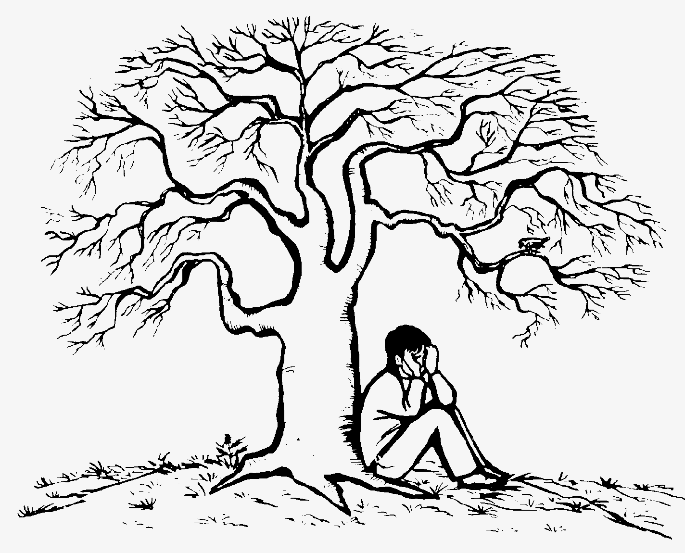
  - Il silenzio degli adolescenti e dei giovani. A parte l'esigua minoranza che trova nella parrocchia o in qualche associazione/istituzione un'opportunità per crescere e maturare, per la maggioranza possiamo annotare solo “ silenzi” , evasioni, fughe nella musica o trasgressioni varie. Le strutture parrocchiali sono rifiutate perché poco interessanti e poco attraenti, luoghi di aggregazione civili non ce ne sono, leader significativi che possano attrarre e motivare non se ne trovano per cui rimane la scelta neutra e assai poco coinvolgente del bar di tendenza, del pub interessante, del locale creato apposta per soddisfare il bisogno di stare insieme, della discoteca come spazio anonimo dove poter consumare in maniera indisturbata qualsiasi trasgressione. Un modo come un altro insomma per contenere le potenzialità/esuberanze giovanili, per poter avere un controllo sociale su di essi, per non impegnarsi in progetti educativi che li aiutino ad essere soggetti e protagonisti del loro vissuto e della loro crescita. C’è la sensazione che lo sforzo prodotto in questi due anni con i Progetti Educativi (“Il Globo” prima e “Ulisse” poi…) abbia raggiunto una netta minoranza (peraltro già “garantita”) senza minimamente toccare e coinvolgere quella fascia maggioritaria che fa della strada, del mucchio, dell’anonimato indifferente, della trasgressione la propria identità e ragion d’essere.
    - Come parrocchia stiamo toccando con mano la nostra impotenza e l'assoluta mancanza di risorse per proporci come “spazio significativo e propositivo”;
    - sentiamo di non possedere il loro linguaggio e la loro cultura;
    - sperimentiamo con amarezza la sensazione di “sentirci fuori”, esclusi dai loro territori e dai loro mondi relazionali affettivi.
    - Nello stesso tempo l’ averli costretti a “ vivere quasi in una riserva” ci priva delle loro intuizioni, della loro fantasia e coraggio, di quella freschezza interiore che li porta ad essere le “antenne del nostro domani”.
È una realtà che ci manca e manca soprattutto alle nostre comunità cristiane popolate sempre più di pensionati, di mamme e di adulti ma decisamente povere di quelle forze fresche e significative che possono essere i più giovani. E’ possibile ri-pensarci ancora una volta e con coraggio su questa impresa?


  - Uno scrittore afferma che il grande problema dinanzi al quale oggi ci troviamo è il “clash of civilisations”, la cosiddetta lotta tra culture. Una realtà che sicuramente si farà sempre più problematica. Nel nostro ambiente a noi pare che più che scontro ci sia silenzio: un silenzio “di comodo” che può nascondere vari pensieri e giudizi non sempre benevoli. Il silenzio non sollecita la voglia di conoscere per capire, non stimola il confronto che aiuta a crescere e a scoprire la positività dell'altro, non aiuta a verbalizzare sentimenti e paure. Il silenzio può indicare tregua, sopportazione, rifiuto, disprezzo... Dentro la comunità cristiana poi il silenzio è ancora più lacerante perché appesantisce le relazioni, inquieta e destabilizza la persona che ti sta di fronte, non aiuta a fare comunione, non stimola l'amicizia né la cordialità: in taluni casi può essere un giudizio severo sulla carità. Nella nostra parrocchia sono presenti da molti anni diverse etnìe di culture e razze diverse: come conoscerle? Come trovare il modo di metterci in relazione? Come aiutarli a conoscere la nostra cultura, le nostre abitudini, i nostri valori? Non possiamo limitarci a delegare alla Caritas alcune supplenze: è tutta una comunità che deve farsi carico per alimentare una cultura dell'accoglienza e una cultura di fraternità.

E’ realistico ipotizzare che siamo dinanzi a quattro provocazioni urgenti che richiedono assoluta priorità e un’attenzione “competente”?


- Ripensando e, magari, ricostruendo LE RELAZIONI fra di noi. Dietro la maschera gaudente e apparentemente bonaria e bonacciona del nostro ambiente si nascondono spesso valutazioni pesanti sulle persone, opinioni poco caritatevoli sull'altro e sul suo operato, divisioni di lunga data mai composte, rivalità mal sopportate, atteggiamenti tipici di quell'adolescente che ha paura di diventare adulto e perciò nei confronti delle persone adulte e autorevoli si pone sempre con atteggiamenti talora di compiacenza, altre volte di aggressione, altre ancora di “ruffianeria” e doppiezza e mai invece con serenità, alla pari, con il desiderio di ascoltare per capire e confrontarsi. Molto abbiamo camminato in questi anni: certo! Grazie a Dio che ci ha guidati attraverso varie strade e varie esperienze abbiamo vissuto momenti di vera fraternità, di accoglienza fra di noi, di valorizzazione dei reciproci carismi, di rispetto delle diversità. Dobbiamo aiutarci però a scoprire la dignità dell'altro chiunque esso sia, quali siano le sue idee e quale sia la sua provenienza; dobbiamo aiutarci a capire che l'altro/a è abitato da una coscienza nella quale e attraverso la quale Dio sta operando; guardando l'esperienza di San Paolo con la comunità di Corinto e lasciandosi guidare dalle sue parole dobbiamo mirare a superare presunte appartenenze, assurde primogeniture, rivalità e tensioni che possono alla lunga logorare le relazioni, pregiudizi e scetticismi che affaticano e ritardano ogni rapporto che voglia essere autentico. Al riguardo San Paolo si esprimeva così verso i cristiani di Corinto: “Io, fratelli, sinora non ho potuto parlare a voi come a uomini spirituali, ma come ad esseri carnali, come a neonati in Cristo. Vi ho dato da bere latte, non un nutrimento solido, perché non ne eravate capaci. E neanche ora lo siete; perché siete ancora carnali: dal momento che c`è tra voi invidia e discordia, non siete forse carnali e non vi comportate in maniera tutta umana? Quando uno dice: "Io sono di Paolo", e un altro: "Io sono di Apollo", non vi dimostrate semplicemente uomini? Ma che cosa è mai Apollo? Cosa è Paolo? Ministri attraverso i quali siete venuti alla fede e ciascuno secondo che il Signore gli ha concesso. Io ho piantato, Apollo ha irrigato, ma è Dio che ha fatto crescere. Ora né chi pianta, né chi irrìga è qualche cosa, ma Dio che fa crescere”. (1 Corinzi 3, 1-7). E’ così che, piano piano, possiamo restituire a Dio il primato: è Lui che ha messo le fondamenta di questa nostra comunità, è Lui che l'ha voluta e fatta crescere. È ancora Lui che servendosi di noi, delle nostre capacità e dei nostri poveri strumenti continua ad investire in questa porzione di credenti per farne umili ma significativi e fecondi testimoni.
- Aiutando i molti che sono “entrati dalla finestra” a “PASSARE DALLA PORTA D'INGRESSO PRINCIPALE”.
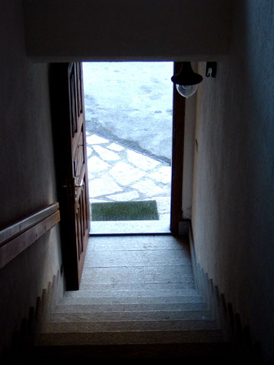
Alcune esperienze parrocchiali in apparenza semplici e di poca pretesa (vedi: il cesto della carità - il gruppo volontari dell'oratorio - l'esperienza dello studio assistito pomeridiano - la scuola di lingua italiana per donne straniere...) hanno incuriosito varie persone fino al punto da provocare in loro il desiderio di conoscere da vicino queste realtà. Fu così che alcuni si sono dapprima accostati a questi volontari, hanno visto quanto facevano e poi, a piccoli passi, hanno deciso di farne parte con il poco o molto di cui disponevano e che erano in grado di dare. Sono tutte quelle persone che definiamo appunto “entrate dalla finestra” e che ora stanno scoprendo la dinamica e l'attrazione comunitaria desiderando di farne parte. Questo sta dire quanto da un lato siano preziose queste “esperienze che si muovono in una zona di confine” tra parrocchia e territorio e quanto dall'altro ogni servizio all'uomo e alla sua dignità sia carico di significato e provocatorio nella sua testimonianza. “Passare dalla porta d'ingresso”, che significa? Semplicemente valorizzare il prezioso servizio alle persone che stanno facendo affinché il Vangelo del samaritano possa diventare vero patrimonio comunitario. “Gesù riprese:"Un uomo scendeva da Gerusalemme a Gerico e incappò nei briganti che lo spogliarono, lo percossero e poi se ne andarono, lasciandolo mezzo morto. Per caso, un sacerdote scendeva per quella medesima strada e quando lo vide passò oltre dall’altra parte. Anche un levita, giunto in quel luogo, lo vide e passò oltre. Invece un Samaritano, che era in viaggio, passandogli accanto lo vide e n’ebbe compassione. Gli si fece vicino, gli fasciò le ferite, versandovi olio e vino; poi, caricatolo sopra il suo giumento, lo portò a una locanda e si prese cura di lui. Il giorno seguente, estrasse due denari e li diede all’ albergatore, dicendo: Abbi cura di lui e ciò che spenderai in più, te lo rifonderò al mio ritorno. Chi di questi tre ti sembra sia stato il prossimo di colui che è incappato nei briganti?". Quegli rispose: "Chi ha avuto compassione di lui". Gesù gli disse: "Và e anche tu fà lo stesso"(Luca 10, 25-37).

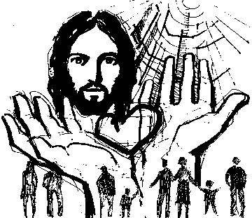
- Aiutandoci a scoprire e valorizzare i molti carismi presenti fra di noi affinché possano divenire ancor più di utilità comune. C'è un interrogativo che ci accompagna: dentro la nostra comunità e al nostro contesto sia ecclesiale che civile vi sono un buon numero di persone dotate di qualità particolari e portatrici di carismi significativi. Ciò che inquieta è perché quasi nessuna di queste persone trova spazio e valorizzazione in mezzo a noi e hanno invece consenso e rilevanza al di fuori sia della parrocchia che del nostro territorio... Ancora: perché altre persone pur dotate e significative stanno sempre al di fuori e ai margini dei nodi e delle questioni vitali del territorio e della parrocchia? Perché non aiutare costoro a fare questo “passaggio di gratuità” mettendo a disposizione quanto sanno e sono in grado di fare? Perché non incoraggiare queste persone a “giocarsi anche in patria” per contribuire alla edificazione della fraternità e del Regno di Dio anche in mezzo a noi? Sono in gioco in questa stagione e nel prossimo futuro dei capitoli importanti sui quali potrebbero dare il loro contributo serio e competente. Fra questi, ad esempio:

- Il dialogo tra fede e cultura/culture presenti nel nostro territorio oggi. Nel nostro piccolo abbiamo spesso a che fare con modi/stili di vita, di pensiero, di scelte assai diversi e ben radicati perché le radici della nostra comunità e del nostro territorio si spingono ben a fondo nel tempo... A noi è chiesto di:
  - conoscere per capire...
  - ascoltare per valorizzare...
  - accogliere per condividere...
Chi possiede alcune “chiavi culturali” può esserci di aiuto, di supporto e chiarimento per cogliere, nelle varie voci culturali dell'oggi, gli input più significativi per valorizzarli e, nello stesso tempo, in forza della nostra fede potremmo dire una parola credibile e testimoniare forme alternative di vita.

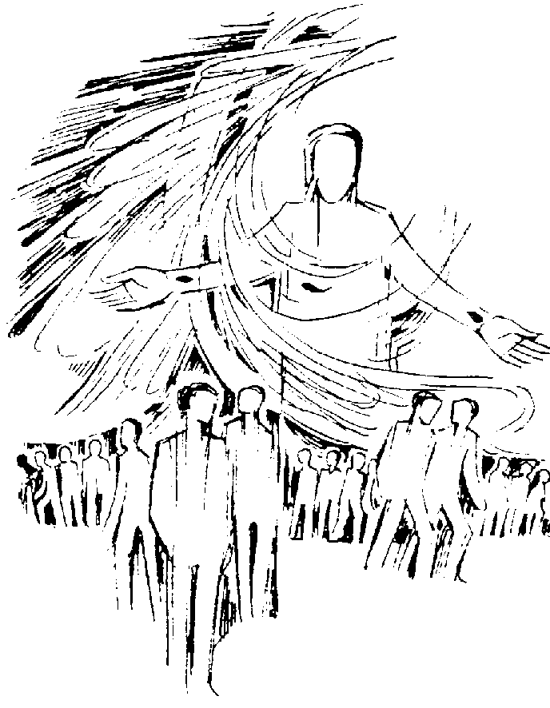
- L'attenzione alle questioni emergenti oggi: ambiente, economia e relative regole che la determinano, dialogo tra generazioni, la logica degli “ismi” (liberismi, neo-capitalismi, integrismi, radicalismi…)… Una comunità cristiana non può prescindere o addirittura ignorare e prendere le distanze da queste “zone calde” dove si gioca il futuro di molte persone e della convivenza civile stessa. Nello stesso tempo non può muoversi in maniera semplicista e qualunquista. Oggi stiamo pagando un prezzo salato per questi atteggiamenti di disimpegno avuti troppo spesso dalla comunità dei credenti. Abbiamo bisogno che qualcuno ci aiuti, che qualcuno ci dia la “chiave” per entrare dentro queste “aree e impegnative”, per conoscerle e valorizzare quanto di buono e promuovente contengono. Nel percorso fatto in Grecia sui passi di San Paolo ci ha colpito come l'apostolo si sia accostato con decisione e con estrema libertà interiore a tutte le “novità” del mondo greco senza “benedirle o consacrarle” ma cercando prima di tutto di mettersi in sintonia. Attorno alle varie questioni emergenti oggi ci sono molteplici persone che cercano, si confrontano, dialogano, a volte anche si ostacolano... la maggior parte comunque è mossa da uno struggente desiderio di bene. San Paolo ci suggerisce di accostarci a tutte queste persone di buona volontà con discrezione e con pudore per collaborare, incoraggiare, stimolare e, se richiesti, orientare...
Relazioni adulte e fraterne…apertura a chi è “al di fuori”…valorizzazione di
quanti recano doni e risorse preziose…Sono “condizioni forti” e inderogabili
per fare vera comunità oggi…

Quinto di Treviso, 15.09.2009

